РУКОВОДСТВО ПОЛЬЗОВАТЕЛЯ

Беговая дорожка Proxima Felicia арт. PROT-210

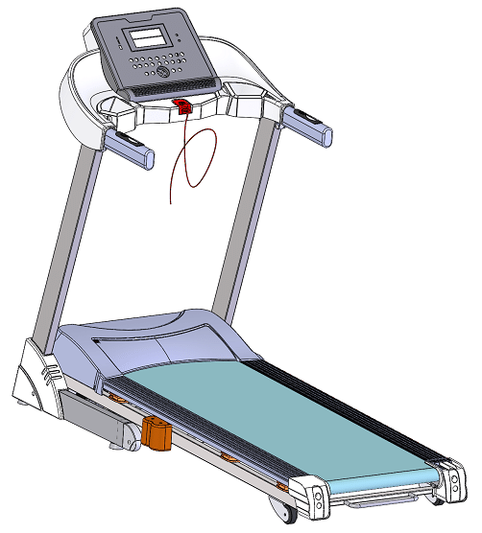


Примечание: Мы руководствуемся принципом устойчивого развития и, при необходимости, можем вносить изменения в наши изделия без уведомления покупателей. Ваше изделие может отличаться от описанного в инструкции.

Содержание

1. Краткое описание изделия………………………………………………...1
2. Меры предосторожности……………………………………………….....2
3. Инструкция по сборке…………………………………………………….4
4. Инструкция по эксплуатации……………………………….......................8
5. Техническое обслуживание…………………………………….………..12

- Краткое описание изделия
Наименование изделия: Электрическая беговая дорожка
Ключ безопасности

Кнопки быстрого изменения параметров на поручнях

Наконечник

Консоль

Основание

Колесо

Платформа для ног

Стойка

Кожух двигателя

Лента

Основные технические характеристики
№ | Наименование параметра | Описание
1 | Входное напряжение | Переменный ток 220-240В(50~60Гц)
2 | Мощность двигателя | 2,0 лошадиные силы
3 | Скорость | 0,8-16 Км/ч
7 | Функция | Занятия бегом
Перечень деталей
№ | Наименование | Единицы | К-во
1 | Изделие в сборке | комплект | 1
3 | Упаковка с аксессуарами | комплект | 1
6 | Кожух основания | комплект | 1
Упаковка с аксессуарами
№ | Наименование | К-во | № | Наименование |  | К-во
1 | Ключ под внутренний шестигранник 6мм | 1 | 8 | Винт M8*45 |  | 2
2 | Ключ под внутренний шестигранник 5мм | 1 | 9 | Винт M8*20 |  | 6
3 | Комбинированный гаечный ключ | 1 | 10 | Гайка M8 |  | 2
4 | Силиконовая смазка | 1 | 11 | Плоская шайба φ8 |  | 8
5 | Руководство пользователя | 1 | 12 | Винт M5*14 |  | 4
6 | Ключ безопасности | 1
7 | MP3 кабель | 1

- Меры предосторожности
Совет: Перед тем как складывать беговую дорожку, удостоверьтесь, что угол наклона равен 0.
:Внимательно прочитайте инструкцию перед началом использования.
Примечание::
- Используйте и храните беговую дорожку в помещении. Берегите от сырости и попадания воды.
- Перед началом занятий надевайте специальную спортивную одежду и кроссовки. На беговой дорожке нельзя заниматься босиком.
- Вилка питания должна быть заземлена. Для тренажера должна быть выделена отдельная электрическая розетка. Не включайте в нее другие электроприборы одновременно с беговой дорожкой.
- Не допускайте к беговой дорожке детей во избежание несчастных случаев.
- Не занимайтесь слишком долго. Чрезмерная нагрузка на оборудование приводит к повреждению двигателя и контроллера, преждевременному износу подшипников, ленты и бегового полотна. Необходимо регулярно производить обслуживание.
- Берегите от попадания пыли, так как это способствует возникновению статического электричества.
- Выключайте питание после завершения использования.
- Беговая дорожка должна хорошо вентилироваться во время эксплуатации.
- Обязательно закрепляйте ключ безопасности на одежде для возможности остановки в чрезвычайной ситуации.
- Если ваше самочувствие ухудшилось во время занятий на беговой дорожке, прекратите тренировку и проконсультируйтесь с врачом.
- Убирайте силиконовую смазку от детей.
- При повреждении кабеля питания, обратитесь в службу поддержки. Не пытайтесь починить кабель самостоятельно.
!
Запрещено
- Не используйте тренажер при повреждении или выходе из строя корпуса (когда внутренние компоненты не защищены) или при наличии риска отламывания сварных деталей.
---- Это может привести к несчастному случаю или получению травмы.
- Не запрыгивайте на беговую дорожку и не спрыгивайте с нее во время движения ленты.
---- Вы можете получить травму при падении.
- Не устанавливайте тренажер в местах с повышенной влажностью, например возле ванной комнаты.
- Не подвергайте беговую дорожку воздействию прямых солнечных лучей или высоких температур. Не устанавливайте ее возле плиты или отопительных приборов.
---- Это может привести к утечке технических жидкостей и их воспламенению.
- Не используйте тренажер при повреждении кабеля питания или неисправности вилки.
---- Это может привести к поражению электрическим током, короткому замыканию или пожару.
- Не повреждайте, не тяните с силой и не переворачивайте кабель питания. Не кладите на тренажер тяжелые предметы. Не защемляйте кабель питания.
---- Это может привести к пожару или поражению электрическим током.
- На тренажере нельзя заниматься вдвоем одновременно. Не подходите близко к беговой дорожке во время ее эксплуатации.
---- Это может привести к несчастному случаю или получению травм в результат падения.
- Беговую дорожку нельзя использовать недееспособным лицам или лицам, которые не могут управлять ей самостоятельно.
---- Это может привести к несчастному случаю или получению травм.
- Не пейте воду во время тренировки, так как она может пролиться на тренажер.
---- Это может привести к поражению электрическим током или пожару. Запрещено!
- Людям с плохой физической подготовкой нельзя сразу заниматься с высокой интенсивностью.
- Не занимайтесь на беговой дорожке после еды или если чувствуете усталость.
---- Это может нанести вред вашему здоровью.
- Изделие подходит для семейного использования. Не используйте в школах, гимназиях и т.д.
---- Имеется риск получения травм.
- Во время занятий не кладите в карманы брюк твердые объекты.
---- Это может привести к несчастному случаю или получению травм.
- Не используйте изделие, если на вилку попали металлические стружки, грязь или вода.
---- Это может привести к поражению электрическим током, короткому замыканию или пожару. Не трогайте изделие мокрыми руками!
- Когда беговая дорожка не используется, вынимайте сетевой шнур из розетки.
---- Пыль и влага могут повредить изоляцию, что, в свою очередь, может привести к пожару.
Изделие можно использовать детям 8 лет и старше, а также лицам с ограниченными физическими, сенсорными или умственными способностями или недостатком опыта и знаний только под присмотром или после ознакомления с правилами безопасного использования и возможными рисками. Дети не должны баловаться с оборудованием. Они также не могут выполнять очистку или обслуживание оборудования без присмотра взрослых.
!
Grounding instructions!
Система заземления!
- Изделие должно быть заземлено. При сбоях в работе беговой дорожки заземление обеспечивает канал для отвода электрического тока, что снижает риск поражения током.
- Изделие оборудовано жилой заземления и заземленной вилкой. Вставляйте вилку в стандартную розетку до конца.
- Неправильное подключение жилы заземления может привести к поражению электрическим током. Если у вас возникли сомнения в правильности заземления изделия, обратитесь за консультацией к специалисту.
- Используйте розетку с заземлением аналогичной формы. Не используйте переходник.
3. Инструкция по сборке
Во время сборки вставьте все винты в отверстия и затяните их полностью только после завершения установки рамы и стоек.

1. Установите тренажер на плоскую поверхность. Прикрепите стойки и консоль к основанию, как показано на рисунке ниже:
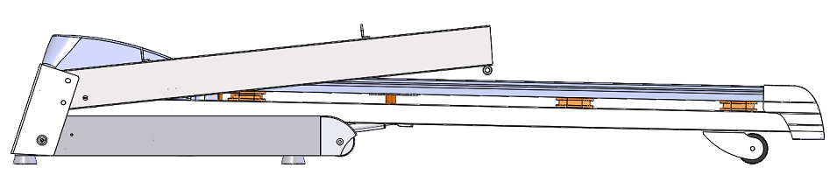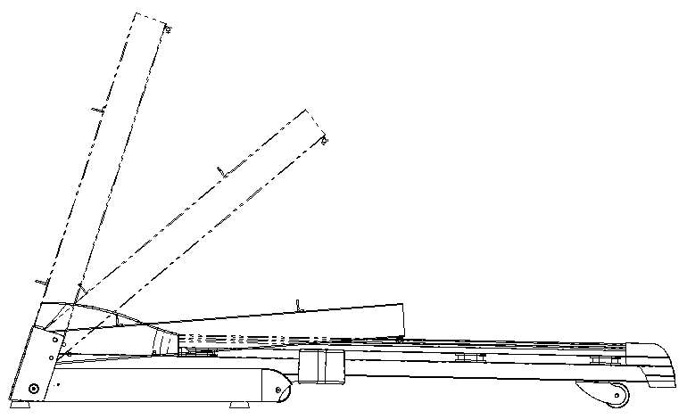
2. Вставьте винты M8*45(А) и М8-20(В), стопорные шайбы и гайки в отверстия в основании и стойках и затяните их при помощи гайки М8 с использованием ключа под внутренний шестигранник 5#.

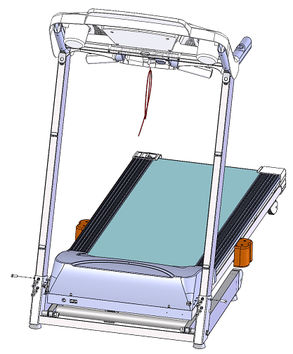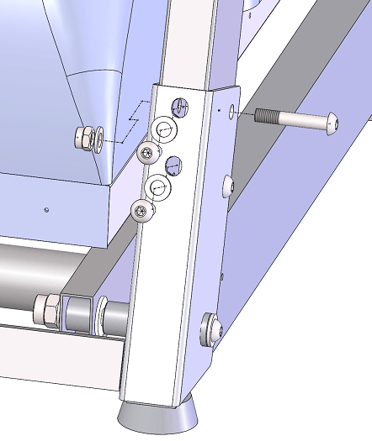
A

B

3. Установите консоль на левую и правую стойки и зафиксируйте ее при помощи винтов М8*30 и ключа под внутренний шестигранник 5#.

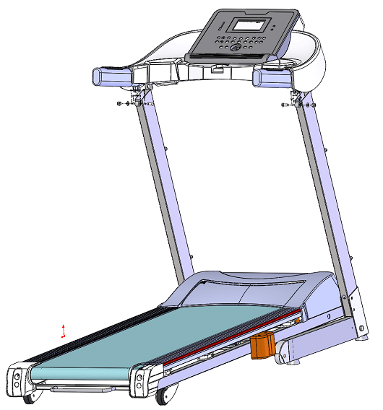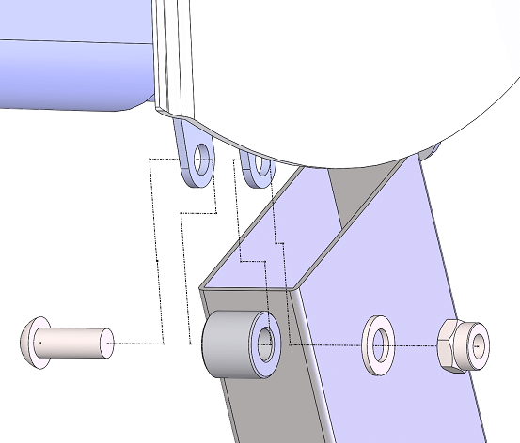
4. Зафиксируйте консоль на стойках при помощи винтов М8*20, шайб и ключа под внутренний шестигранник 5#.
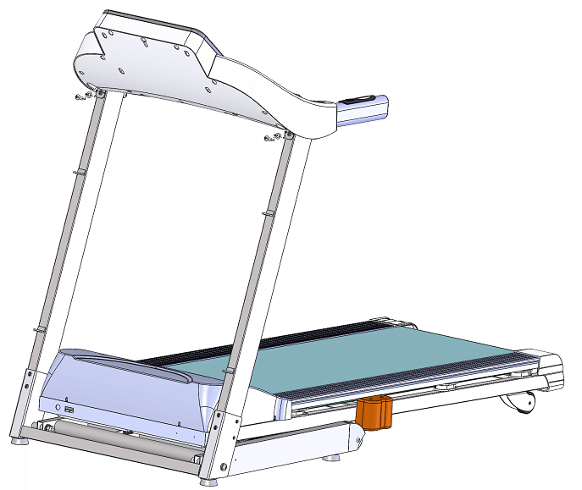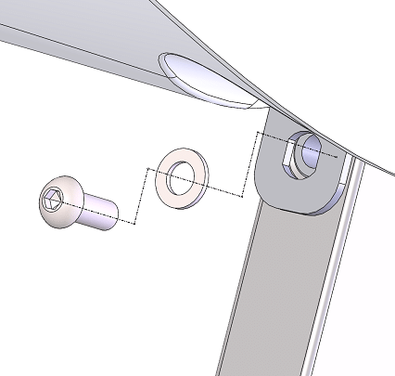

5. Установите защитные кожухи основания с обеих сторон и зафиксируйте их при помощи винтов M5*14 и отвертки.
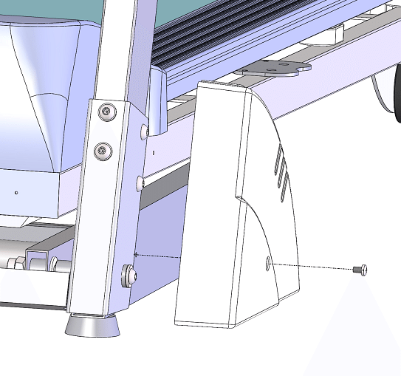
A
6. Установите ключ безопасности в выемку консоли, как показано на рисунке.

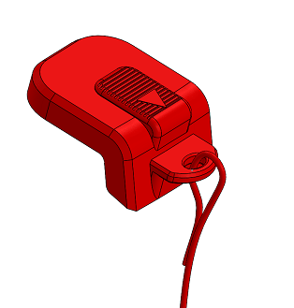
Ключ
безопасности
ПРИМЕЧАНИЕ: Удостоверьтесь, что все винты хорошо затянуты, в соответствии с инструкцией по сборке, и все детали установлены на место, перед включением питания.

4. Инструкция по эксплуатации
4.1. Запуск
Установите ключ безопасности в желтую выемку на консоли и беговая дорожка запустится после 5 секунд обратного отсчета.
4.2. Количество программ тренировки
3 программы ручной настройки, 12 автоматических программ, 1 программа определения количества ЖИРА.
4.3. Функция ключа безопасности
При снимании ключа безопасности на дисплее загорается ошибка «Е7». Беговая дорожка немедленно останавливается и звучит аварийный сигнал. Установите ключ на место. Все данные сбросятся в течение 2 секунд.

4.4. Функции кнопок

4.4.1. Кнопки «Start» («Старт») и «Stop» («Стоп»):
Включите питание. Нажмите на кнопку «Start», чтобы запустить беговую дорожку. Скорость по умолчанию 0,8 км/ч. Во время работы беговой дорожки используйте кнопку «Stop», чтобы ее остановить. Все данные сбрасываются и консоль переходит в режим ручной настройки.
4.4.2. Кнопка «Program» («Программа»):
В режиме ожидания эта кнопка служит для переключения между режимом ручной настройки и автоматическими программами тренировки (P1-P12). Режим ручной настройки запускается по умолчанию. Диапазон скорости от 0,8 км/ч до 16 км/ч.
4.4.3. Кнопка «Mode» («Режим»):
В режиме ожидания эта кнопка служит для переключения между 3 разными режимами обратного отсчета: обратным отсчетом времени, расстояния и калорий. Используйте кнопки увеличения и уменьшения скорости для изменения выбранного параметра. После этого нажмите на «Start» для запуска беговой дорожки.
4.4.4. Кнопки увеличения и уменьшения скорости:
Используйте эти кнопки для изменения значений скорости. Скорость изменяется с шагом 0,1 км/ч. Если удерживать кнопку более 2 секунд, скорость будет постепенно увеличиваться или уменьшаться. Эти кнопки находятся на поручнях.
4.4.5. Кнопки быстрого изменения значения скорости: (модель без возможности регулировки угла наклона)
Используйте кнопки быстрого изменения значения скорости 5, 8, 12 для изменения скорости в режиме тренировки.
4.4.6. Кнопки управления медиа устройствами
«Play» («Воспроизведение»), «Pause» («Пауза»), «Former» («Предыдущий»), «Latter» («Следующий»), кнопки увеличения и уменьшения громкости. Используйте эти кнопки для управления подключенным USB устройством.
4.4.8. Кнопки быстрого изменения угла наклона
5%, 8%, 12% ̶ всего 3 варианта настройки.
4.4.9. Кнопки увеличения и уменьшения угла наклона
Нажмите на стрелку, указывающую вверх, для увеличения угла наклона или на стрелку, указывающую вниз, для уменьшения угла наклона. При каждом нажатии угол наклона увеличивается или уменьшается на 1 градус. Если удерживать кнопку более 2 секунд, угол наклона будет постепенно увеличиваться или уменьшаться.

4.5. Функции дисплея
4.5.1. Секция дисплея «Скорость»
Отображается текущее значение скорости.
4.5.2. Секция дисплея «Время»
В режиме ручной настройки отображается значение времени, при запуске автоматических программ и режимов отображается обратный отсчет времени.
4.5.3. Секция дисплея «Расстояние»
Отображается общее пройденное расстояние во время тренировок в режиме ручной настройки и по программам. В автоматических режимах отображается обратный отсчет расстояния.
4.5.4. Секция дисплея «Калории»
Отображается общее количество сожженных калорий во время тренировок в режиме ручной настройки и по программам. В автоматических режимах отображается обратный отсчет калорий.
4.5.5. Секция дисплея «Пульс»
При определении значения пульса в секции отображается мигающий символ сердца.
4.6 Функция измерения пульса
Включите питание. Удерживайте датчики пульсометра в течение 5 секунд. На дисплее отобразится значение вашей частоты пульса в диапазоне 50-200 ударов/мин. Во время измерения частоты пульса на дисплее мигает символ сердца.
Эта информация может использоваться только для тренировки и не предназначена для использования в медицинских целях.
4.7. Автоматические программы
Каждая программа разделена на 10 сегментов с разным распределением нагрузки. Ниже приведена таблица продолжительности сегментов каждой из 12 программ.

Время  Программа |  | Установленное время / 10 = продолжительность сегмента
 |  | 1 | 2 | 3 | 4 | 5 | 6 | 7 | 8 | 9 | 10
P1 | СКОРОСТЬ | 3 | 3 | 6 | 5 | 5 | 4 | 4 | 4 | 4 | 3
P1 | НАКЛОН | 0 | 3 | 3 | 3 | 4 | 4 | 4 | 1 | 1 | 0
P2 | СКОРОСТЬ | 3 | 3 | 4 | 4 | 5 | 5 | 5 | 6 | 6 | 4
P2 | НАКЛОН | 2 | 2 | 2 | 3 | 3 | 3 | 3 | 4 | 4 | 2
P3 | СКОРОСТЬ | 2 | 4 | 6 | 8 | 7 | 8 | 6 | 2 | 3 | 2
P3 | НАКЛОН | 3 | 5 | 4 | 4 | 3 | 4 | 4 | 3 | 4 | 2
P4 | СКОРОСТЬ | 3 | 3 | 5 | 6 | 7 | 6 | 5 | 4 | 3 | 3
P4 | НАКЛОН | 0 | 3 | 3 | 2 | 2 | 5 | 5 | 3 | 3 | 2
P5 | СКОРОСТЬ | 3 | 6 | 6 | 6 | 8 | 7 | 7 | 5 | 5 | 4
P5 | НАКЛОН | 3 | 5 | 3 | 4 | 2 | 3 | 4 | 2 | 3 | 2
P6 | СКОРОСТЬ | 2 | 6 | 5 | 4 | 8 | 7 | 5 | 3 | 3 | 2
P6 | НАКЛОН | 3 | 4 | 5 | 6 | 3 | 5 | 5 | 6 | 4 | 3
P7 | СКОРОСТЬ | 2 | 9 | 9 | 7 | 7 | 6 | 5 | 3 | 2 | 2
P7 | НАКЛОН | 0 | 3 | 3 | 3 | 4 | 4 | 4 | 1 | 1 | 0
P8 | СКОРОСТЬ | 2 | 4 | 4 | 4 | 5 | 6 | 8 | 8 | 6 | 2
P8 | НАКЛОН | 1 | 1 | 4 | 4 | 4 | 5 | 5 | 4 | 3 | 2
P9 | СКОРОСТЬ | 2 | 4 | 5 | 5 | 6 | 5 | 6 | 3 | 3 | 2
P9 | НАКЛОН | 3 | 5 | 3 | 4 | 2 | 3 | 4 | 2 | 3 | 2
P10 | СКОРОСТЬ | 2 | 5 | 7 | 5 | 8 | 6 | 5 | 2 | 4 | 3
P10 | НАКЛОН | 1 | 5 | 6 | 8 | 12 | 9 | 10 | 9 | 5 | 3
P11 | СКОРОСТЬ | 2 | 5 | 6 | 7 | 8 | 9 | 10 | 5 | 3 | 2
P11 | НАКЛОН | 3 | 5 | 6 | 8 | 6 | 5 | 8 | 7 | 5 | 2
P12 | СКОРОСТЬ | 2 | 3 | 5 | 6 | 8 | 6 | 9 | 6 | 5 | 3
P12 | НАКЛОН | 5 | 7 | 5 | 8 | 6 | 5 | 9 | 10 | 6 | 2

4.8. Установка параметров тренировки

По умолчанию устанавливается обратный отсчет времени 30:00 минут с шагом 1:00, обратный отсчет калорий 50 ккал с шагом 10, обратный отсчет расстояния 1,0 километр с шагом 1,0. Используйте кнопку «Mode» для переключения между режимом ручной настройки и режимами с обратным отсчетом времени, расстояния и калорий.
4.9. Проверка уровня физической подготовки (определение количества жира)
В режиме ожидания нажмите на кнопку «Program» для выбора режима определения массы тела (на дисплее отображается надпись «FAT»). Нажмите на кнопку «Settings» («Настройки») для установки параметров (F1 – пол, F2 – возраст, F3 – рост, F4 – вес). Используйте кнопки «Speed+» и «Speed -» для установки пола. Нажмите на кнопку «Mode» для перехода к следующему параметру. После завершения настройки, возьмитесь за датчики пульсометра. Индекс массы тела (количество жира) определяется соотношением между ростом и весом человека, без учета телосложения. Количество жира могут измерять и мужчины, и женщины. Наряду с другими индикаторами физической подготовки, индекс массы тела служит в качестве основы для работы над лишним весом. Идеальное значение равняется 20-25. Индекс массы тела ниже 19 – это недостаточный вес, от 25 до 29 – избыточный вес. Если значение превышает 30 – это ожирение. Ниже приведены диапазоны настройки параметров. (Эта информация может использоваться только для тренировки и не предназначена для использования в медицинских целях.)
01 Пол 01 мужской 02 женский
02 Возраст 10------99
03 Рост 100----200
04 Вес 20-----150
05 Количество жира ≤19 Недостаточный вес
Количество жира =(20---25) Нормальный вес
Количество жира =(25---29) Избыточный вес
Количество жира ≥30 Ожирение
Значения кодов ошибок
Код ошибки | Описание неисправности | Код ошибки
E1 | Соединение отсутствует: при включении питания отсутствует соединение между нижним контроллером и консолью. | Возможная причина: отсутствует соединение между нижним контроллером и консолью. Проверьте все соединения между контроллером и консолью, удостоверьтесь, что все кабели хорошо соединены. Проверьте исправность кабелей. Замените поврежденный кабель.
E2 | Нет сигнала от двигателя | Возможная причина:  Проверьте подключение кабеля двигателя. Выполните подключение заново.  Проверьте состояние кабеля двигателя. При повреждении кабеля или возникновении запаха горелой проводки, замените двигатель.  Проверьте правильность установки и состояние датчика скорости.
E5 | Токовая защита:  В рабочем режиме нижний контроллер определяет ток, превышающий 6A в течение более 3 секунд. | Возможная причина:  Повышенная токовая нагрузка приводит к остановке системы. К остановке двигателя также может привести застревание какой-либо детали. Выполните перенастройку беговой дорожки и запустите ее. Проверьте наличие утечек или запаха горелой проводки во время работы двигателя. При их обнаружении, замените двигатель. Проверьте не исходит ли запах горелой проводки от контроллера. При обнаружении запаха, замените контролер. Проверьте напряжение в сети. Если оно не соответствует техническим требованиям, установите необходимый уровень напряжения и попробуйте перезапустить беговую дорожку.
E6 | Защита от взрыва: неправильный уровень напряжения или неисправности двигателя приводят к сбою в работе цепи привода двигателя. | Возможная причина:  Если уровень напряжения на 50% ниже нормы, установите требуемый уровень напряжения и перезапустите тренажер. Проверьте не исходит ли запах горелой проводки от контроллера. При обнаружении запаха, замените контролер. Проверьте правильность подключения кабеля двигателя. Выполните подключение заново.
E7 | Отсутствует ключ безопасности | Установите ключ безопасности на место.

5. Техническое обслуживание

Внимание: Перед выполнением очистки или обслуживания изделия, удостоверьтесь, что вы отключили кабель питания.
Очистка: Выполнение тщательной очистки продлит срок службы вашей беговой дорожки.
Периодически вытирайте пыль, чтобы поддерживать детали в чистоте. Протирайте ленту с обеих сторон, чтобы предотвратить накопление грязи. Надевайте чистую обувь во время тренировок, чтобы предотвратить загрязнение ленты и бегового полотна. Ленту беговой дорожки необходимо протирать влажной тканью с мылом. Следите за тем, чтобы не намочить электрические компоненты и ленту.
Внимание: Удостоверьтесь, что вы отключили кабель питания перед тем, как снимать кожух двигателя. Выполняйте очистку двигателя, по крайней мере, раз в год.

Специальная смазка для ленты
Беговое полотно дорожки и лента смазаны на заводе производителя. Трение, возникающее между лентой и беговым полотном, оказывает огромное влияние на срок службы и работу тренажера. Поэтому ленту необходимо регулярно смазывать. Регулярно проверяйте состояние бегового полотна. Если его поверхность повреждена, обратитесь в службу поддержки.
Рекомендуется наносить смазку на поверхность между беговым полотном и лентой по следующему графику:
Пользователь с небольшим весом (эксплуатация менее 3 часов в неделю) – раз в месяц;
Пользователь с большим весом (эксплуатация более 7 часов в неделю) – раз в полмесяца.
1. С целью обеспечения безопасного использования беговой дорожки и продления срока ее службы, рекомендуется после беспрерывного использования в течение двух часов выключать тренажер на 10 минут.
2. Если лента слабо натянута, ее движение может замедляться при использовании. Если лента натянута слишком сильно, это может ухудшить работу двигателя и привести к истиранию роликов и ленты. При нормальном уровне натяжения ленту можно приподнять на 50-75 мм.

Регулировка положения и натяжения ленты
С целью более эффективного использования беговой дорожки и улучшения ее работы, необходимо установить ленту в оптимальное положение.

Регулировка положения ленты
- Установите беговую дорожку на плоскую поверхность.
- Запустите дорожку со скоростью 6-8 км/ч.
- Если лента смещается вправо, поверните правый регулировочный болт на 1/2 оборота в направлении по часовой стрелке, затем поверните левый регулировочный болт на 1/2 оборота в направлении против часовой стрелки. (Рисунок A)
- Если лента смещается влево, поверните левый регулировочный болт на 1/2 оборота в направлении по часовой стрелке, затем поверните правый регулировочный болт на 1/2 оборота в направлении против часовой стрелки. (Рисунок В)

Смещается вправо
Смещается влево

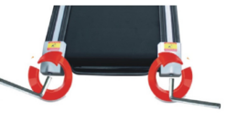
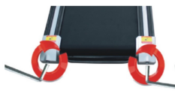

Рисунок A
Рисунок B

Регулировка натяжения многоклинового ремня
При длительном использовании беговой дорожки, натяжение многоклинового ремня ослабляется из-за трения. В этом случае необходимо выполнить регулировку натяжения ремня, чтобы обеспечить безопасное использование.
Диагностика: если во время тренировки движение ленты неожиданно замедляется, это является признаком недостаточного натяжения ленты беговой дорожки или многоклинового ремня. В этих случаях необходимо выполнить следующие действия.
Способ определения неисправности: Выньте четыре винта из отверстий защитного кожуха и снимите его. Запустите беговую дорожку со скоростью 1 км/ч, встаньте на ленту, возьмитесь за поручни и медленно шагайте по поверхности ленты (рекомендуется воздействовать на ленту непосредственно весом пользователя).
A. Если при совершении шага лента не останавливается, натяжение нормальное.
B. Если при совершении шага лента останавливается, при этом многоклиновый ремень и ролик продолжают вращение, это является признаком плохого натяжения ленты. В этом случае необходимо выполнить регулировку натяжения ленты, чтобы обеспечить безопасное использование.
C. Если при совершении шага останавливаются и лента, и многоклиновый ремень, при этом двигатель продолжает вращение, это является признаком плохого натяжения ремня. В этом случае необходимо выполнить регулировку натяжения ремня, чтобы обеспечить безопасное использование.

Этап 2: Используйте гаечный ключ для выполнения соответствующей регулировки положения винтов в отсеке двигателя. Аккуратно зажмите многоклиновый ремень между шкивом двигателя и передним роликом. Если натяжение слишком слабое, можно полностью прижать многоклиновый ремень; если натяжение слишком сильное, ремень нужно прижимать очень аккуратно. После выполнения регулировки многоклиновый ремень должен прижиматься на 80%. Установите такое натяжение ремня, чтобы его возможно было прижать на 80%.

Этап 3: Закройте отсек двигателя. Установите передний кожух на место.

Инструкции по использованию силиконовой смазки
Шаг 1: Поднимите ленту.
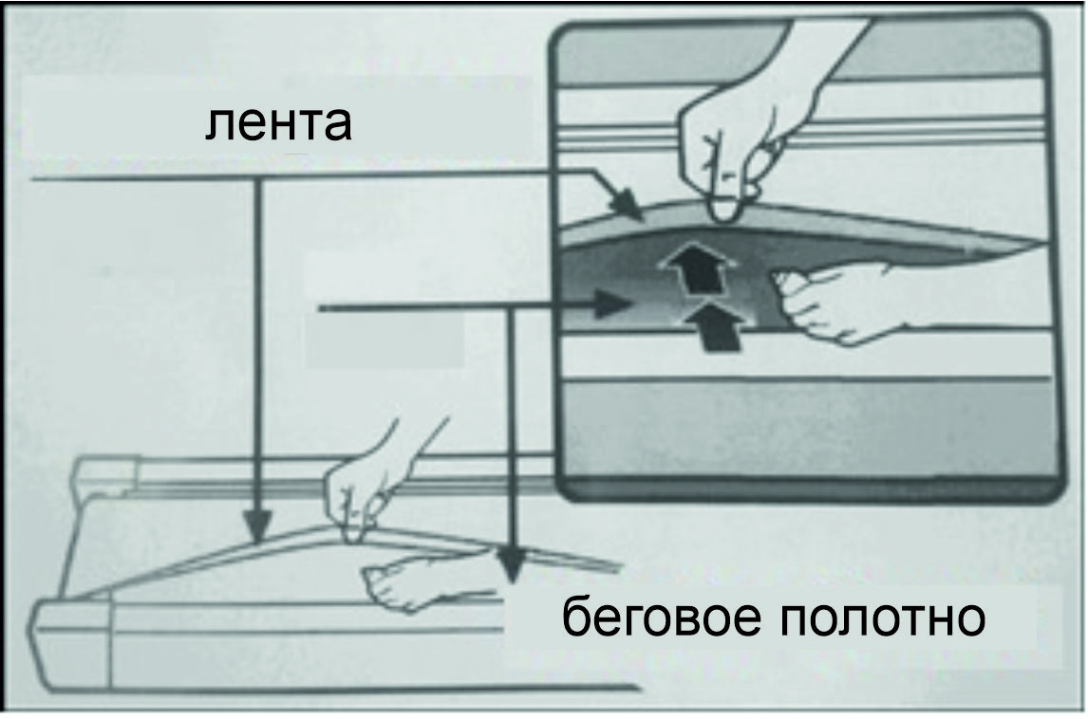
Шаг 2: Откройте бутылку с силиконовой смазкой. Выдавите смазку на край бегового полотна, как показано на рисунке:

